Муниципальное автономное общеобразовательное учреждение «Школа №103 с углубленным изучением иностранного языка» городского округа город Уфа Республики Башкортостан

Научно-исследовательский проект на тему: «Школьный мел. Какой он?»

Выполнил:

ученик 11 класса «Б»

Сахибгареев Е.А.

Руководитель:

учитель химии

Сазонова Ю.В.

г. Уфа

2022

Оглавление

**Введение** 3

**Глава 1.** 4

**1.1. История возникновения мела** 4

**1.2. Состав, свойства и применении природного и школьного мела** 4

**1.3. Местонахождения мела в природе и его добыча** 6

**1.4. Основные показатели качества** 6

**1.5. Влияние школьного мела на здоровье учеников и учителей** 7

**Вывод по 1 главе** 8

**Глава 2. Сравнение мела разных производителей путем проведения опытов** 9

**2.1. Исследование физических свойств мела** 9

**2.2. Исследование химических свойств мела** 9

**2.3. Проведение классного часа** 10

**Вывод по 2 главе:** 10

**Заключение** 10

**Список литературы** 11

**Приложение 1** 12

**Приложение 2** 18

**Приложение 3** 20

## **Введение**

Мел - это очень интересное вещество, которое одновременно является и полезным ископаемым, и химическим сырьём, и лекарственным средством, и надежным домашним помощником. В миллионах классах на Земле школьники пишут мелом на доске. На каждом уроке, выходя к школьной доске, мы берём в руки кусочек мела.

В настоящий момент еще не найдена альтернатива известкового мела (восковый мел не подходит для использования на школьных досках). Сейчас в школах появляются интерактивные, маркерные доски и другие средства обучения. Однако школьный мел как существовал много сотен лет в школах, так и остался до сих пор. Качество школьного мела это проблема любого учебного заведения.

**Актуальность:** Мел, используемый учениками и учителями, отличается по качеству. А всегда ли его качество связано с удобством и безопасностью использования?

**Тема:** Школьный мел. Какой он?

**Цель исследования:** Выяснить, является ли мел, который предоставляет моя школа, качественным и безопасным для использования, и сравнить его с мелом других производителей.

**Задачи:**

1. Познакомиться с мелом и собрать информацию из литературы, а также сети интернет.
2. Узнать основные показатели качества мела.
3. Выяснить, как качество мела влияет на здоровье учеников и учителей.

**Объект исследования:** Школьный мел

**Предмет исследования:** Школьная доска

**Методы исследования:**

**Теоретические:** анализ справочной и энциклопедической литературы по данной теме, обобщение полученной информации.

**Практические:**

1. Сравнение мела, который предоставляет моя школа и тех, что лежат на прилавках магазина, с помощью проведения опытов.
2. Проведение классного часа на тему школьного мела для учеников десятого класса.

видеоматериалов, интернет-ресурсов

# **Глава 1.**

## **1.1. История возникновения мела**

Изучая происхождение мела, я потратил много времени на изучение различной познавательной литературы и анализ материала из сети Интернет.

Мел является одной из самых древних пород и был свидетелем многих событий, произошедших множество веков назад. Однако, большинство из нас с минералом познакомились в школьный период.

Оказывается, на Земле существовал Меловый период, именно тогда начал образовываться мел.

Не многие знают, что вначале мел был как растительного, так и животного происхождения. В водах океанов существуют различные виды мельчайших растений и животных. Он состоял из известковых водорослей, а также рачков и улиток, которые извлекали из морской воды кальций и строили свои раковины (Рис. 1). Погибая, эти растения и животные опускались на дно и накапливались там. Со временем образовался толстый слой из этих останков. Конечно, на это уходили миллионы лет. Постепенно этот слой цементировался на дне океана и превращался в мягкий известняк, который мы называем мелом.

## **1.2. Состав, свойства и применении природного и школьного мела**

**Мел - это природный материал**, который добывают, как и другие полезные ископаемые. Основу химического состава мела составляет карбонат кальция с небольшим количеством карбоната магния, но обычно присутствует и некарбонатная часть, в основном оксиды металлов (Таблица №1). В составе мела обычно находится незначительная примесь мельчайших зёрен кварца и микроскопические псевдоморфозы кальцита по ископаемым морским организмам.

В природе это химическое вещество встречается в разных формах — из него состоят раковины моллюсков и кораллы, жемчуг и яичная скорлупа.

Кальций присутствует и в обычной водопроводной воде, придавая ей так называемую жёсткость. Кстати, накипь, образующаяся на стенках чайника, тоже состоит в основном из карбоната кальция.

Натуральный мел, используемый для производства школьных мелков, которым мы пишем на доске (Рис.3), добывается в карьерах(Рис.4). Он абсолютно безопасен и не содержит посторонних примесей. Лучший мел для школы на 95% состоит из мела.

Для производства хорошего школьного мела природный белый мел специально готовят. Сначала его разбивают на мелкие кусочки, сортируют, убирают все примеси и растирают на жерновах с добавлением воды. Получившуюся массу отстаивают, дав тяжелым примесям, таким как песок и камни осесть на дно сосуда. Раствор более чистого материала переливают во второй сосуд, а затем в следующий, до тех пор, пока вся ненужная примесь не опадет на дно и не удалится из мелового раствора. Полученную массу долго отстаивают в чане, затем сливают воду, а оставшуюся массу переливают в обтянутый полотном ящик.

Стекшую массу просушивают на решетке. Если высушенный мел становится излишне рассыпчатым, то в него добавляют немного клея. А с помощью различных красителей можно получить мелки любого цвета.

Мел используется в быту и различных отраслях народного хозяйства:

* в строительстве и для ремонта зданий и сооружений – для побелки, окраски заборов, стен, бордюров и пр.;
* для защиты стволов деревьев;
* в сельском хозяйстве для известкования кислых почв;
* как необходимый компонент мелованной бумаги, используемой в полиграфии для печати качественных иллюстрированных изданий;
* для письма на больших (школьных и пр.) досках для общего обозрения;
* в фармацевтике в лекарственных препаратах как вспомогательное вещество (наполнитель);
* в животноводстве как кормовая добавка, обеспечивающая необходимое количество кальция в рационе птиц и скота;
* в качестве дисперсного наполнителя для полимерных композиций (полипропилена, полиэтилена и пр.), резины, керамики и пр.;
* при производстве строительных материалов – извести, портландцемента, стекла и пр.;
* в пищевой промышленности – для очистки свекловичного сока;
* в парфюмерии и косметике – в качестве наполнителя.

Также мел активно используется в полиграфии. Мел — необходимый компонент «мелованной бумаги» (Рис.5), используемой в полиграфии для печати качественных иллюстрированных изданий. Большинство современных мелованных сортов бумаги покрыты двумя или тремя слоями мела. Меловое покрытие придает бумаге дополнительную гладкость. Кроме того, оно делает бумагу микропористой, что приводит к тому, что при печати оттиск имеет более яркие краски по сравнению с печатью на офсетной бумаге без покрытия.

Обычно бумагу мелуют в три приема: первый тонкий слой мела наносят прямо в бумагоделательной машине, в то время, как остальные два слоя наносят на отдельной машине. Такая технология имеет несколько преимуществ. Во-первых, первый слой мела наносится на влажную основу, что увеличивает прочность покрытия. Во-вторых, этот первый слой является своего рода "грунтовкой", на которую последующие слои ложатся значительно равномернее.

## **1.3. Местонахождения мела в природе и его добыча**

Во многих странах мира запасы природного мела можно назвать практически неограниченными. В число этих стран входит Россия, многие страны СНГ и Европы. Через всю Евразию пролегает мощнейший меловой пояс, который берет своей начало в Ливийской пустыне и Сирии, проходит через Россию, Украину и Польшу, после чего заканчивается в южной части Англии и Северной Франции.

Надо отметить тот факт, что распределение запасов мела на территориях весьма неравномерно. Почти 50% евразийских запасов мела расположено на территории России, около 33% на Украине и 12% в Белоруссии. Остальные запасы более равномерно распределены между странами Европы, Литвой, Казахстаном и Грузией.

В настоящее время в России известно и разрабатывается 138 месторождений природного мела. Только их исследованные запасы оценивают в 3300 млн. тонн. Общий же запас просто не поддается оценкам специалистов. Наиболее крупные меловые карьеры находятся в Волгоградской и Белгородской областях. Эти месторождения дают больше 15 млн. тонн мела за год.

В Пермском крае мела немного, он добывается в незначительных количествах в Кишертском районе.

Отличительной особенностью мела является экологическая чистота, легкая добыча и простая переработка, причем на все это тратится довольно мало энергии и человеческих ресурсов. Переработка и добыча мела не нарушает экологический баланс в природе, что также очень важно на сегодняшний день.

В России довольно много предприятий, производящих мел: «Алгем», «Вакарис», «Пегас», «Квартет-1», «Кетбис», «Лантан» и др.

## **1.4. Основные показатели качества**

При изучении литературы я выявил следующие показатели, которыми должен обладать мел, используемый в школах (Рис. 2):

- крошится при письме  
- пачкает руки  
- чистота (белый)  
- твердые вкрапления

## **1.5. Влияние школьного мела на здоровье учеников и учителей**

На сегодняшний день сохранение и укрепление здоровья населения - одна из наиболее актуальных проблем. Здоровье человека всегда было предметом пристального изучения специалистов самых разных профессий.

Как только ребенок идет в школу, он начинает пользоваться мелом. Школьный мел сопровождает нас с первого до одиннадцатого класса, учителя пользуются им постоянно. Сегодня к школьному мелу предъявляются очень серьезные требования, поэтому школьный мел считается экологически чистым и безопасным продуктом. Однако в процессе использования школьный мел начинает пылить, забиваться в нос, пачкать руки.

Давно подмечено, что многие дети с удовольствием грызут мел. Почему возникает такая потребность?

Считается, что съесть кусочек мела или извести хочется тогда, когда в организме не хватает кальция. Кальций – это основа костной ткани, участвует в водносолевом обмене. Он способен нормализовать возбудимость нервной системы и мышц. Дефицит кальция в организме может возникнуть при однообразном питании, недостаточном потреблении творога, сыра, молока. И только из этих продуктов кальций лучше всего усваивается.

А мел человеческому организму является не только ненужным, но и неполезным. И если его сильно хочется, то это является нарушением вкусовых пристрастий. Это может быть также признаками железодефицитной анемии, при которой нарушается синтез гемоглобина из-за дефицита железа. Такой феномен часто наблюдается у беременных женщин и детей.

Любой мел, как и таблетки кальция - это мертвая форма кальция, организмом не усваивается. Есть вероятность, что избытки будут откладываться в почках, суставах и даже тканях. От съеденного мела быстро образуются камни в почках – оксалат кальция.

Контактируя с кислотной средой желудка, мел превращается в подобие гашеной извести, которая крайне вредно влияет на слизистую оболочку пищеварительных органов. Врачи советуют при недостатке кальция принимать специальные кальцийсодержащие препараты, а не чистый мел – это на порядок безопасней.

При производстве школьного мела все-таки применяются некоторые токсичные примеси. Это конечно, красители (ведь не пищевые же красители добавляются в мел) и некоторые склеивающие вещества, например, клей ПВА и БФ. В их составе присутствует фенолформальдегидная смола, поэтому клеи ядовиты, оказывают вредное воздействие на кожу, пересушивают её, вызывают дерматиты и экземы и даже обладают канцерогенным действием.

Клеи казеиновый и канцелярский являются природными, поэтому не опасны.

В совокупности перечисленного оказывается, что частое использование школьных мелков совсем небезопасно для организмов людей.

# **Вывод по 1 главе**

Изучив информацию из литературы и сети интернет было выяснено:

1.Мел вначале был растительного и животного происхождения. В водах, из останков погибших животных, образовывался толстый слой, который позже превращался в мягкий известняк-его мы и называем мелом.

2.Основу химического состава мела составляет карбонат кальция с небольшим количеством карбоната магния.

3.Применяется в огромном множестве отраслей промышленности.

4.Добыча мела происходит в карьерах.

5.Школьники любят грызть мел, а при его производстве применяются токсичные примеси, поэтому чистый мел опасен для человека и оказывает негативное влияние на здоровье.

# **Глава 2. Сравнение мела разных производителей путем проведения опытов**

Для начала нужно подготовить необходимые для проведения опытов материалы. Нам понадобятся:

* Несколько кусочков мела разных производителей;
* Школьная доска;
* Влажная тряпка;
* Раствор йода;
* Столовый уксус;

## **2.1. Исследование физических свойств мела**

Чтобы провести исследование физических свойств мела я взял один образец из своей школы, а также приобрел еще два образца от разных производителей в магазине канцелярии.

Для наблюдений физических свойств мела были совершены следующие действия:

1. Взял несколько образцов мела (Рис. 6)
2. Написал на школьной доске каждым из образцов для наглядного представления различий (Рис. 7)
3. Стер с доски записи, чтобы определить какой из образцов оставляет или не оставляет следы мела за собой.

Результаты наблюдений приведены в таблице (Таблица №2).

## **2.2. Исследование химических свойств мела**

При исследовании физических свойств мела было выяснено, что у большинства из образцов нет информации о составе. Поэтому, было решено путем опытов проверить наличие веществ, входящих в состав мела.

Опыт 1.Определение наличия кальция

Так как большая часть мела – это известняк, следовательно, он должен растворяться в кислотах. Чтобы проверить это, я налил в чашки немного столового уксуса, после чего положил в них образцы мелков (Рис 8, 9, 10).

Результаты исследования приведены в таблице (Таблица №3).

Опыт 2. Определение наличия крахмала

Для определения наличия крахмала как связующего вещества в составе образцов, нужно нанести 2-3 капли раствора йода (Рис 11,12,13).

Результаты проведенного опыта приведены в таблице (Таблица №4).

## **2.3. Проведение классного часа**

Чтобы привлечь внимание учащихся к проблеме школьного мела, для учеников десятого класса был проведен классный час, по которому я снял короткометражный видеоролик.

# **Вывод по 2 главе:**

1. При исследовании физических свойств мела, лучше всего показал себя образец 1, мел производства **ООО "Кетбис», который соответствует основным показателям школьного мела.**
2. **При исследовании химических свойств мела на наличие кальция, было выяснено, что только у образца 1 основой является кальций (карбонат кальция), а у образцов 2 и 3 – гипс.**
3. **При исследовании химических свойств мела на наличие крахмал, было выяснено, что не один из образцов не использовал крахмал, как связующее вещество.**
4. **Был проведен классный час для учеников десятого класса и снят по нему короткометражный ролик.**

# **Заключение**

Несмотря на то, что технологии давно ушли вперед, пользование школьным мелом по-прежнему остается на первом месте при обучении детей в школах и других учебных заведениях, а его качество играет немаловажную роль при передаче знаний.

Благодаря проведенным опытам я удостоверился в том, что мел, который предоставляет моя школа, является качественным, а самое главное безопасным для использования.

Для привлечения внимания школьников к проблеме школьного мела, был проведен классный час, в ходе которого ученики узнали, что такое мел, его влияние на организм человека и на что стоит обращать внимание при покупке.

При выполнении работы также была составлена смета (Таблица №5).

# **Список литературы**

* 1. <https://ru.wikipedia.org/wiki/Мел>. Мел – Википедия.
  2. <https://nauka.club/khimiya/mel.html>. Мел - свойства, происхождение и применение <https://втораяиндустриализация.рф/mel-sostav-proishozhdenie-vidyi-i-primenenie/>. Мел, состав, происхождение, виды и применение.
  3. <https://catalogmineralov.ru/mineral/mel.html>. Минералы и горные породы / Горная порода Мел
  4. <https://vseprokamni.ru/interesno/proisxozhdenie-mela.html>. Откуда произошел мел и где его применяют
  5. <https://pojects.kco27.ru/mel/>. Школьный мел. Мел // Естествознание: Энциклопедический словарь / Сост. В.Д.
  6. Шолле. – М.: Большая российская энциклопедия, 2002.

# **Приложение 1**

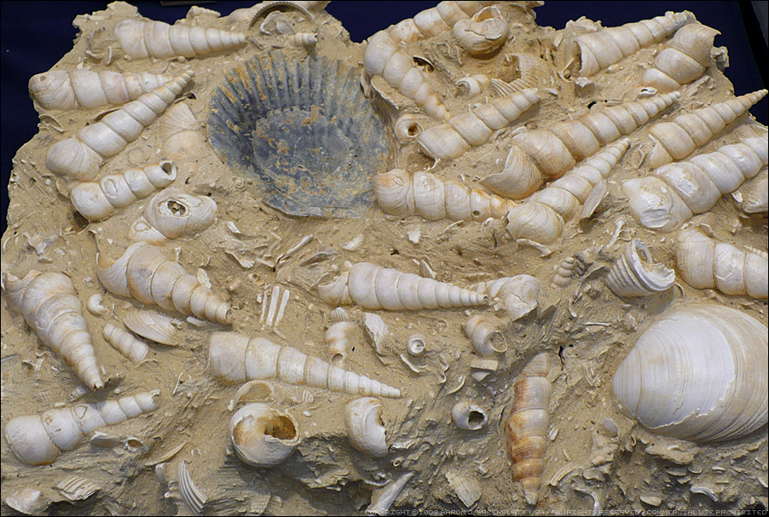

Рис. 1

Происхождение мела

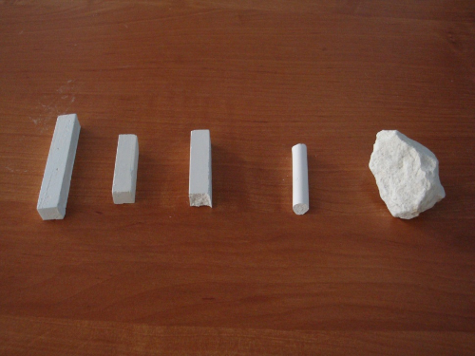

Рис.2

Виды школьного мела



Рис.3

Школьная доска

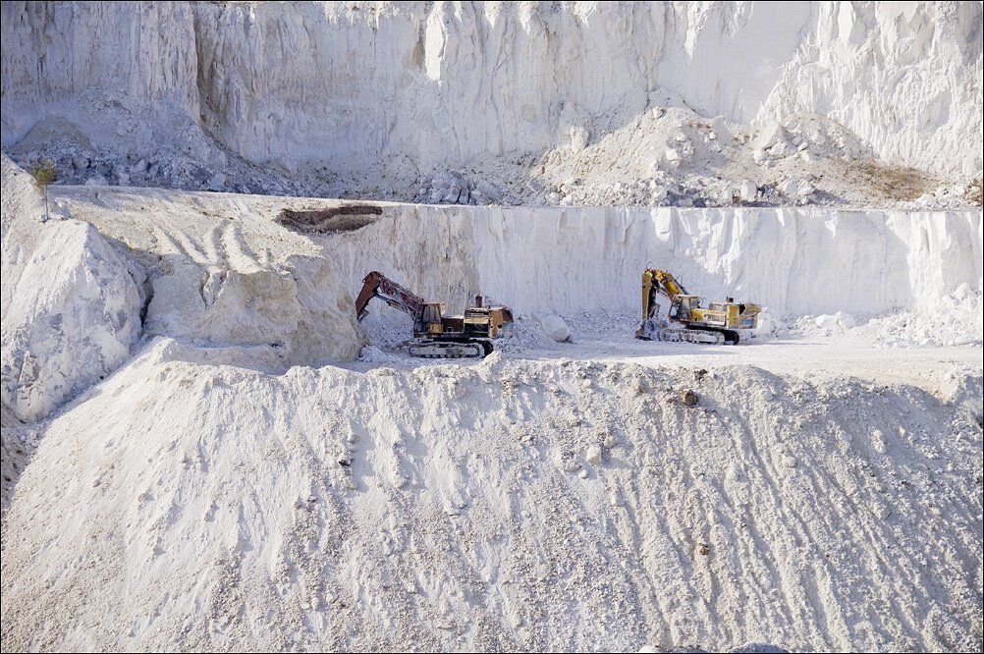

Рис.4

Меловой карьер



Рис.5

Мелованная бумага

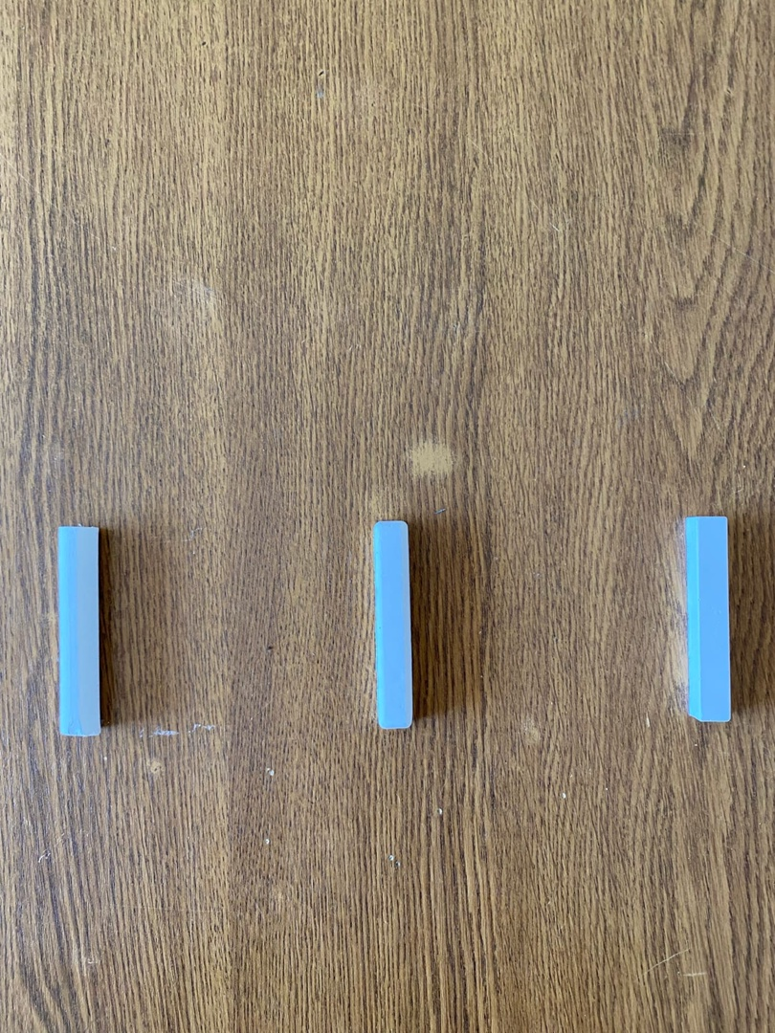

Рис. 6

Образцы мела для проведения опытов и наблюдений

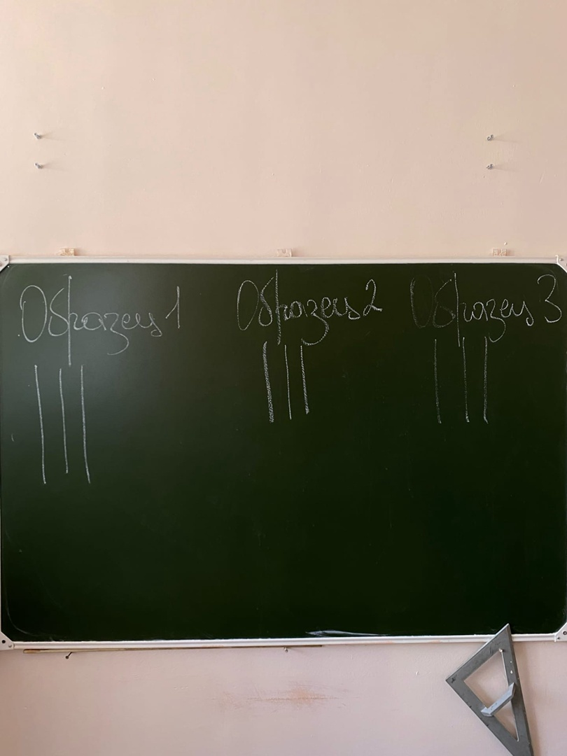Рис. 7

Образцы мела при написании на школьной доске

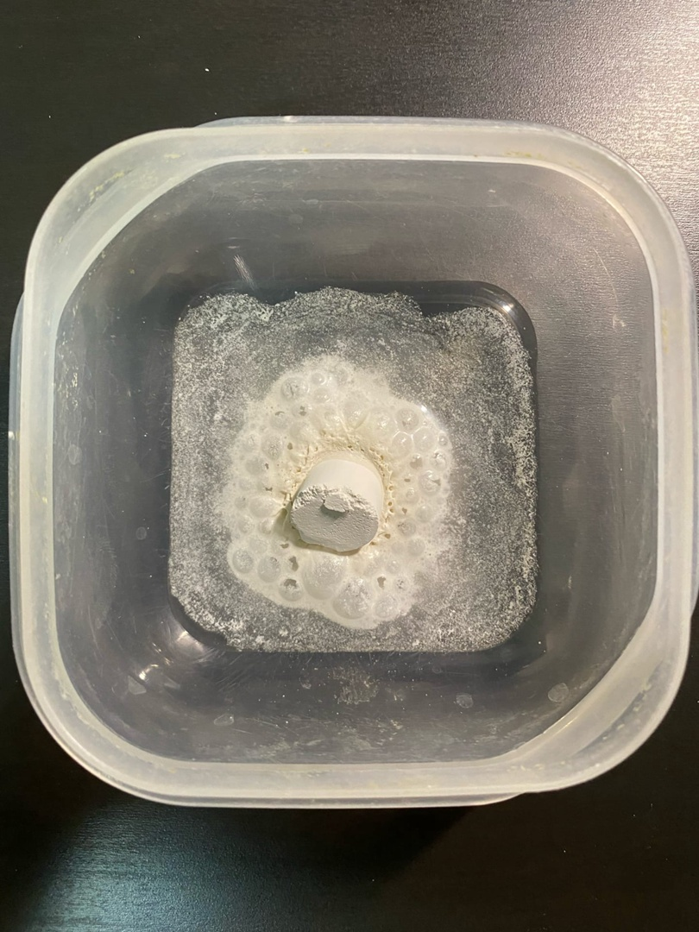

Рис. 8

Образец 1 в взаимодействии со столовым уксусом

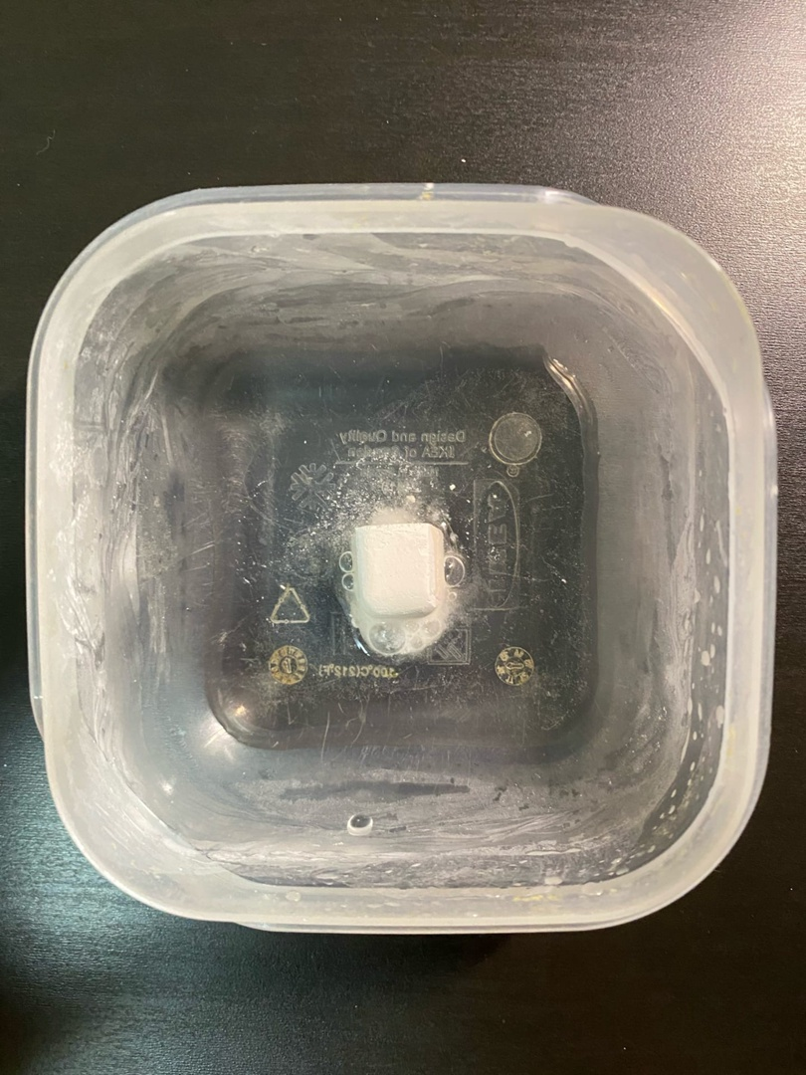

Рис. 9

Образец 2 в взаимодействии со столовым уксусом

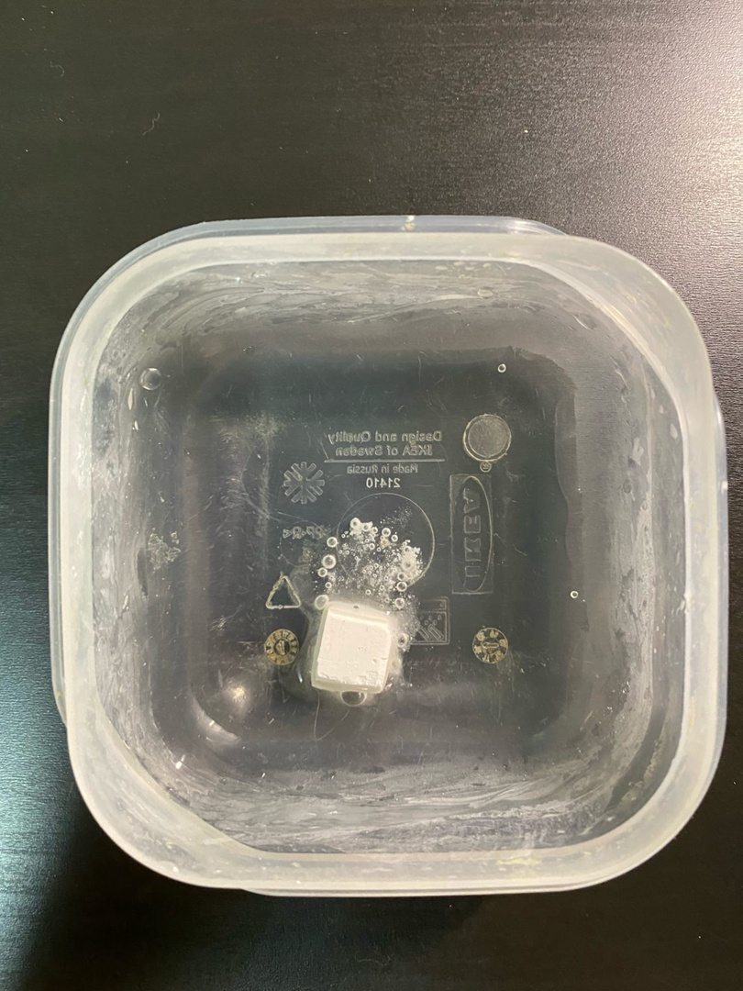

Рис 10

Образец 2 в взаимодействии со столовым уксусом

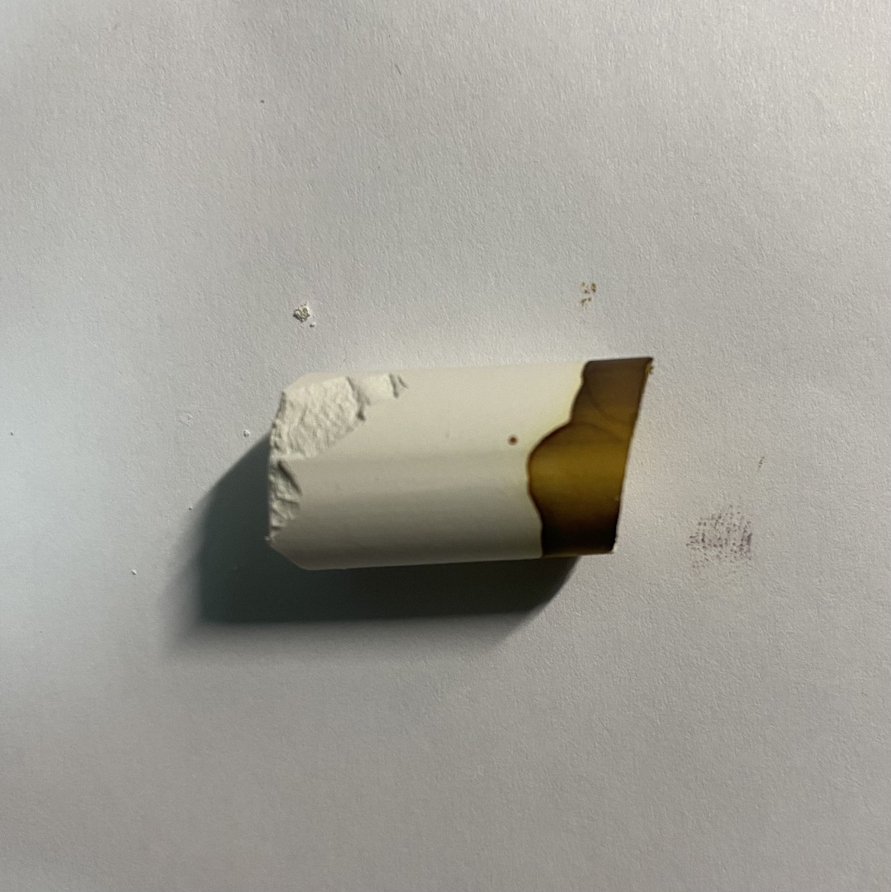

Рис 11

Образец 1 в взаимодействии с раствором йода

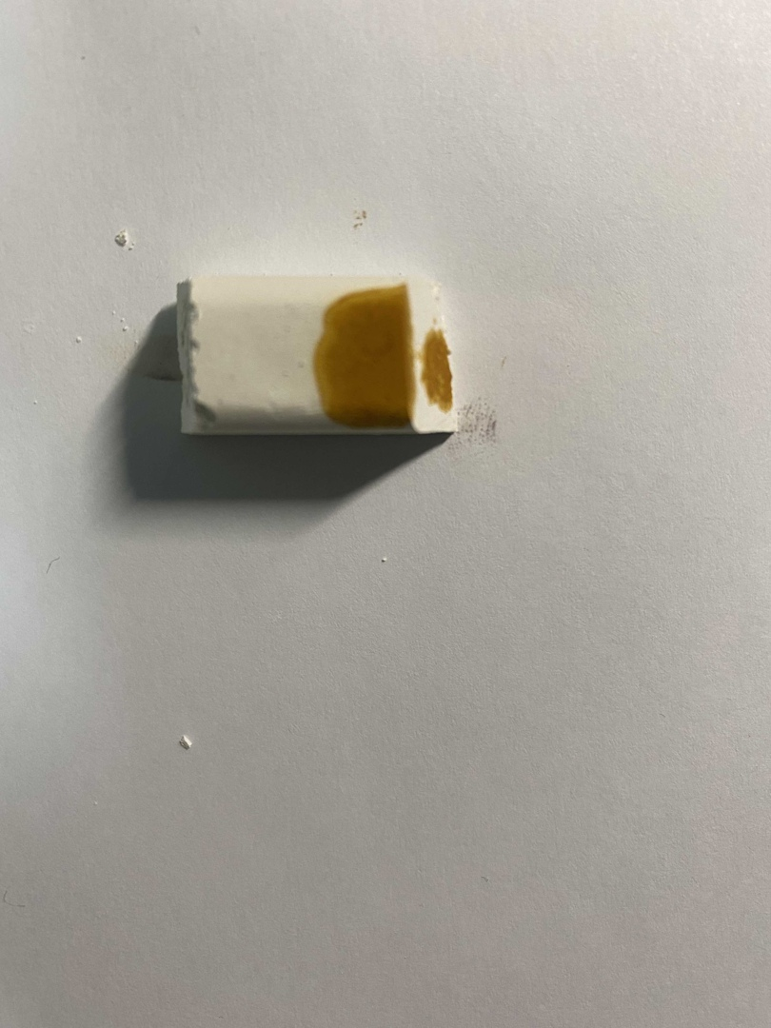

Рис 12

Образец 2 в взаимодействии с раствором йода

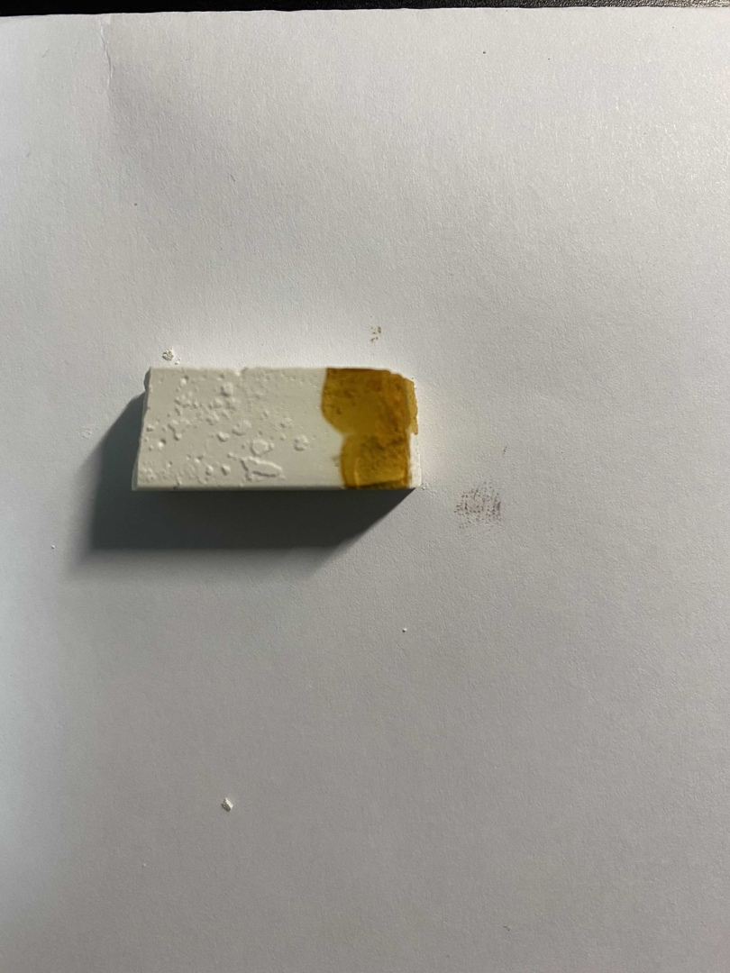

Рис 13

Образец 3 в взаимодействии с раствором йода

# **Приложение 2**

Таблица №1 Состав мела

|  |  |
| --- | --- |
| **Состав мела** | **Доля вещества в процентах** |
| Карбонат кальция (CaCO₃) | 98,54% |
| карбонат магния (MgCO₃) | 0,52% |
| Диоксид кремния (SiO₂) | 0,76% |
| Оксид алюминия (Al₂O₃) | 0,15% |
| Оксид железа (Fe₂O₃) | 0,11% |

Таблица №2 Сравнительная характеристика физических свойств мела

|  |  |  |  |
| --- | --- | --- | --- |
| **Название, производитель** | **Форма** | **Состав** | **Результаты наблюдений** |
| **Мелки белые.**  **ООО "Кетбис", Россия,**  **г.** Шебекино | Брусок круглой формы | Состав не указан | Образец пишет четко и легко, без приложения силы.  Пачкает руки.  Средняя сыпучесть при написании.  Стирается полностью, не оставляя следов. |
| Мелки белые.  ООО Предприятие «Алгем +»**,**  **Россия,**  **город не указан.** | Брусок прямоугольной формы | Мел, гипс, вода | Образец пишет со средней четкостью, с небольшим приложением силы.  Слегка пачкает руки.  Сыпучести при написании не наблюдается.  Стирается полностью, не оставляя следов. |
| Мелки цветные.  ООО «Мелан»,  Россия,  дер. Соколово | Брусок прямоугольной формы | Состав не указан | Образец пишет нечетко, с большим приложением силы.  Не пачкает руки.  Сыпучесть при написании очень слабая.  Стирается, оставляя за собой следы. |

Таблица №3 Определение наличия кальция

|  |  |  |
| --- | --- | --- |
| **Образец** | **Взаимодействие со столовым уксусом** | **Результат** |
| **1.Мелки белые.**  **ООО "Кетбис", Россия,**  **г.** Шебекино | Бурно вступил в реакцию.  Появилась пена.  Стал выделяться газ.  Раствор помутнел. | Основой является  известняк, очень незначительное количество гипса |
| 2.Мелки белые.  ООО Предприятие «Алгем +»**,**  **Россия,**  **город не указан.** | Реакция не бурная.  Пена появилась в небольшом количестве.  Стал выделяться газ.  Раствор прозрачный. | В составе мало известняка, основной частью является гипс |
| 3.Мелки цветные.  ООО «Мелан»,  Россия,  дер. Соколово | Реакция слабая.  Пены появилось мало.  Появились пузырьки.  Раствор прозрачный. | В составе очень мало известняка, основой является гипс |

Таблица №4 Определение наличия крахмала

|  |  |  |
| --- | --- | --- |
| Образец | Изменение окраски раствора йода | Результат |
| **1.Мелки белые.**  **ООО "Кетбис", Россия,**  **г.** Шебекино | Не наблюдается | После нанесения йода место не посинело |
| 2.Мелки белые.  ООО Предприятие «Алгем +»**,**  **Россия,**  **город не указан.** | Не наблюдается | После нанесения йода место не посинело |
| 3.Мелки цветные.  ООО «Мелан»,  Россия,  дер. Соколово | Не наблюдается | После нанесения йода место не посинело |

# **Приложение 3**

Таблица №5 Смета

|  |  |  |  |  |
| --- | --- | --- | --- | --- |
| № П/П | наименование | количество | Цена (руб.) | Стоимость (руб.) |
| 1 | Мел белый.  ООО Предприятие «Алгем +» (поштучно) | 2 | 15 руб. | 30 руб. |
| 2 | Мелки цветные.  ООО «Мелан» (упаковка) | 1 | 115 руб. | 115 руб. |
| 3 | Уксус столовый 9% | 1 | 84 руб. | 84 руб. |
| 4 | Раствор йода 5% | 1 | 129 руб. | 129 руб. |
| 5 | Бумага (500 шт) | 1 | 899 руб. | 899 руб. |
| 6 | Ноутбук | 1 | 49999 руб. | 49999 руб. |
|  | | | Итого: | 51256 руб. |

